Πίνακας Περιεχομένων:

 | ΣΕΛΙΔΕΣ
 | ΑΠΟ | ΕΩΣ
ΕΙΣΑΓΩΓΗ
Είσοδος στο Πρόγραμμα της Εθνικής Βιβλιοθήκης……... | 2 | 2
ΜΕΡΟΣ Α΄
Συμπλήρωση Στοιχείων Αίτησης Χορήγησης Αριθμού ISBN νέου Βιβλίου και αποστολής της στην Εθνική Βιβλιοθήκη………………………………………………. | 3 | 6
ΜΕΡΟΣ Β΄
Συμπλήρωση Στοιχείων Αίτησης νέου Εκδότη…………... | 7 | 11

***********************************************************

ΕΙΣΑΓΩΓΗ: Είσοδος στο Πρόγραμμα

- Στο Google, γράφω: Εθνική Βιβλιοθήκη
- Πάνω «Εθνική βιβλιοθήκη της Ελλάδος»
- Επιλέγω: «Χορήγηση ISBN»
- Επιλέγω «Ηλεκτρονική Χορήγηση ISBN»
- Επιλέγω: Στοιχεία εκδότη (πάνω δεξιά)
- Δίνω τους κωδικούς του εκδότη (πάνω δεξιά)
- Στο «Οι αιτήσεις μου» κάνω αριστερό κλικ
- Στο «Υποβολή νέας αίτησης» κάνω αριστερό κλικ
- Τσεκάρω: «Χορήγηση ISBN*»
και πατάω «Υποβολή»

__________________________________________
* Επιλέγουμε το ISBN, επειδή είναι η πιο συνηθισμένη επιλογή

Ανοίγει ο πίνακας με τα προς συμπλήρωση στοιχεία της νέας αίτησης, όπως στην επόμενη σελίδα: →

ΜΕΡΟΣ Α΄: Συμπλήρωση Στοιχείων Αίτησης Χορήγησης Αριθμού ISBN νέου Βιβλίου και αποστολής της στην Εθνική Βιβλιοθήκη

-Συμπλήρωση Στοιχείων Αίτησης νέου Βιβλίου

Κύριος Τίτλος………………………... | Η πρώτη ημέρα της δημιουργίας του κόσμου  - Εφαρμογές της Α΄ Φάσης της
Μορφή ………………………………. | E-BOOK (προσοχή: Δεν είναι CD)
Συντελεστές (συγγραφέας κ.λπ.) ……. | Επιλέγω τις τελίτσες […..] για να βρω και να εισάγω τα στοιχεία του συγγραφέα και τις  Επόμενες […] για να δώσω «συγγραφέα»
Εκδότης …………………………… | Γράφω: Δράκος Χαράλαμπος του Θεοφίλου
Γλώσσα Έκδοσης …………………… | Ελληνική
Τόπος Έκδοσης …………………… | ΘΕΣΠΡΩΤΙΚΟ
Έτος Έκδοσης……………………….. | 2016
Ονομασία Σειράς…………………….. | 978-618-82648-1-6 (SET)*
Αριθμός σελίδων…………………….. | 150 (γράφω πόσες σελίδες έχει το βιβλίο)
Διαστάσεις…………………………… | Α4 (21 x 29,7)
Συνοδευτικό Υλικό ………………….. | ----------------- (δεν γράφω τίποτε)
Κάτοχος Δικαιώματος Εκμετάλλευσης | Χαράλαμπος Δράκος του Θεοφίλου
Επιλογή Αρχείου…………………….. | Πάω και επιλέγω το αρχείο (π.χ. σε word),  όπου το έχω βάλει(π.χ. επιφάνεια εργασίας)  και το επισυνάπτω
Υποβολή  (κάτω δεξιά, στο τέλος)…………….. | Πατάω Υποβολή  (αργεί λίγο, γιατί το επισυνάπτει)
Μόλις τελειώσει βγάζει μήνυμα:
«Υποβλήθηκε αίτηση για χορήγηση αριθμού έκδοσης
Τίτλος: Η πρώτη ημέρα της δημιουργίας του κόσμου - Εφαρμογές της Α΄ Φάσης της
Συντελεστές: Δράκος Χαράλαμπος του Θεοφίλου
Έτος έκδοσης: 2016
Επισύναψη: Η πρώτη ημέρα της δημιουργίας …. ( το αρχείο)
Η αίτησή σας είναι υπό επεξεργασία

Περιμένω περίπου μια μέρα κι εφόσον δεν υπάρχουν λάθη στην συμπλήρωση της αίτησης, μου αποστέλλεται μέσω του e-mail μου ο Αριθμός Βεβαίωσης ISBN.

________________________________________
* Αν είναι η πρώτη φορά που υποβάλω Αίτηση, και δεν υπάρχει, δεν μας έχει δοθεί τέτοιος αριθμός σειράς, γράφω στην αίτηση «Υπάρχει σειρά» ή κάτι σχετικό και παίρνω τηλέφωνο στην Εθνική Βιβλιοθήκη. Αλλά κι αυτοί που εξετάζουν την αίτησή μας, μόλις το δουν αυτό, θα μας τηλεφωνήσουν για να μας χορηγήσουν τον αριθμό της σειράς.

Σε μια περίπου ημέρα, αφού υπέβαλα την αίτηση για να πάρω Αριθμό ISBN σε βιβλίο, έρχεται το εξής μήνυμα:

Προς: Χαράλαμπος Δράκος

Σας αποστέλλουμε συνημμένα Βεβαίωση Παραχώρησης μοναδικών αριθμών ISBN για τις εκδόσεις σας, σύμφωνα με την αίτηση σας.
Παρακαλείσθε εντός μηνός από τη λήψη, να καταθέσετε τρία (3) αντίτυπα ή CD-ROM/DVD (αν πρόκειται για ηλεκτρονική έκδοση) κάθε τίτλου στην Ε.Β.Ε. Επισημαίνεται, ότι η Ε.Β.Ε. θα δέχεται το ηλεκτρονικό υλικό (CD, DVD κλπ) μόνο σε μορφή όμοια με εκείνη του εμπορίου, δηλαδή:
α) τα CD,DVD κλπ θα κατατίθενται σε σκληρή θήκη με τυπωμένο εξώφυλλο, όπου θα φαίνεται το ISBN, ο τίτλος, ο εκδότης, ο τόπος έκδοσης και η χρονολογία.
β) Τα ίδια τα CD/DVD θα φέρουν τυποποιημένη εκτύπωση, με τα ίδια ακριβώς στοιχεία.
Στη διάθεση σας για οποιαδήποτε πληροφορία.

Για το
Ελληνικό Κέντρο ISBN
Λ. Αθηνών 31-33 & Σπ.Πάτση 12, 10447 Αθήνα
Τηλ.: 2103470330, 2103470117, 2103470335
e-mail: isbn@nlg.gr

Αφού πάρουμε τον Αριθμό ISBN, προχωράμε στο επόμενο βήμα,

βλ. επόμενη σελίδα →

Μέσα σε διάστημα ενός μήνα πρέπει να στείλω στην Εθνική βιβλιοθήκη ταχυδρομικά τα τρία (3) CD, στα οποία υπάρχει τυπωμένο πάνω στο ίδιο το CD, αλλά και στην θήκη του τα στοιχεία του βιβλίου, όπως π.χ. στο παράδειγμα, αν το βιβλίο που καταχώρησα είναι σε σειρά (συνεχόμενα βιβλία ή τόμοι):

Το αυτοκόλλητο που είναι προεκτυπωμένο και το οποίο κολλάμε πάνω στο CD, έχει περίπου ως εξής:
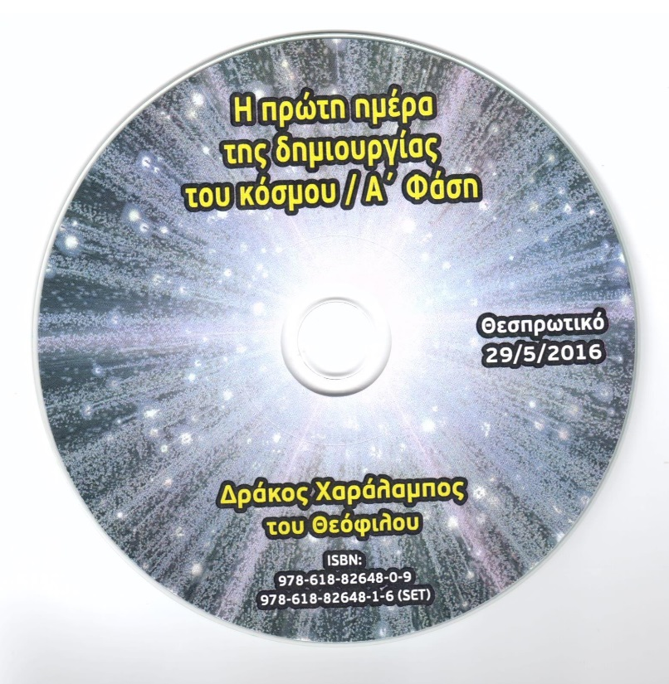
Το προεκτυπωμένοαυτοκόλλητο που τοποθετούμε ως εσώφυλλο στην σκληρή θήκη του CD, έχει περίπου ως εξής:
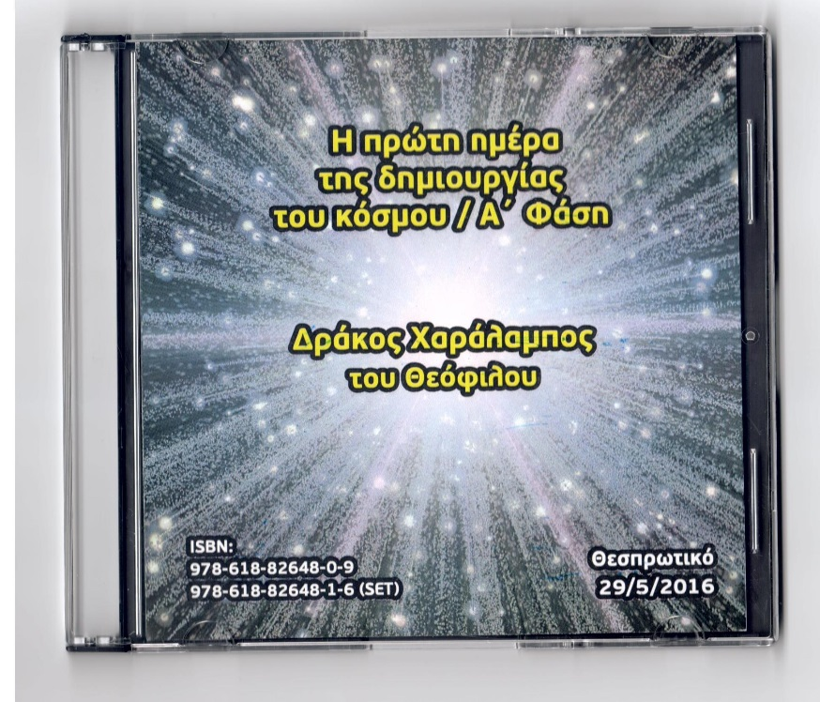

Χρειάζεται σχεδιαστής ή γραφίστας για να μπορέσουν να γίνουν τα παραπάνω.

Υποβάλω τα τρία παραπάνω CD στην Εθνική Βιβλιοθήκη:

Χαράλαμπος Δράκος
483 00 – Θεσπρωτικό

Θεσπρωτικό 9 Ιουνίου 2006

Π Ρ Ο Σ:
την Εθνική Βιβλιοθήκη της Ελλάδος
Ελληνικό Κέντρο ISBN
Λ. Αθηνών 31-33 & Σπύρου Πάτση 12
104 47 – Αθήνα

Ονομάζομαι Δράκος Χαράλαμπος του Θεόφιλου, εκδότης, εγγεγραμμένος στα Μητρώα σας.
Σας καταθέτω τρία (3) CD, σε σκληρές θήκες, με τυπωμένη εκτύπωση πάνω στα CD, καθώς και στα εξώφυλλά τους, με τα στοιχεία-περιγραφή που μου αναφέρατε του ηλεκτρονικού μου βιβλίου με τίτλο:
«Η πρώτη ημέρα της δημιουργίας του κόσμου – Α΄ Φάση»,
Σύμφωνα με το σχετικό e-mail σας από τις ……./…../20…

Ο συγγραφέας

…………..

Χαράλαμπος Δράκος

Τηλέφωνο επικοινωνίας (γραφείου): 26830 - 31….
ή κινητό τηλέφωνο…….………….: 6972 - ……
e-mail: drakoxar@yahoo.gr
Δ/νση: Χαράλαμπος Δράκος
483 00 – Θεσπρωτικό

***********************************************************

ΜΕΡΟΣ Β΄: Συμπλήρωση Στοιχείων Αίτησης νέου Εκδότη

- Στο Google, γράφω: Εθνική Βιβλιοθήκη
- Πάνω «Εθνική βιβλιοθήκη της Ελλάδος»
- Επιλέγω: «Χορήγηση ISBN»
- Επιλέγω «Ηλεκτρονική Χορήγηση ISBN»
- Επιλέγω: Στοιχεία Νέου Εκδότη (πάνω δεξιά)
(Κάτω ακριβώς από το: «Στοιχεία Εκδότη»
- Καταχωρώ τα στοιχεία μου ως νέος εκδότης (βλέπε πιο κάτω, τα 3 Βήματα)

1ο Βήμα:
Συμπληρώστε την ακόλουθη ηλεκτρονική φόρμα και καταχωρήστε τη. Εντός λίγων λεπτών θα λάβετε e-mail επιβεβαίωσης.

2o Βήμα:
Θα πρέπει να επιβεβαιώσετε, μέσω του ειδικού συνδέσμου που θα περιλαμβάνεται στο e-mail, την αίτηση σας εντός 24 ωρών. (Αν η αίτηση δεν επιβεβαιωθεί από εσάς θα παραμένει σε εκκρεμότητα και ενδεχομένως να απορριφθεί)
3o Βήμα:
Μετά από την επιβεβαίωση, η αίτηση σας θα επεξεργασθεί από το προσωπικό της ΕΒΕ και θα ενημερωθείτε με νέο e-mail για την ενεργοποίηση του λογαριασμού.

Αυτά τα παραπάνω Βήματα, θα τα αναλύσουμε περισσότερο-λεπτομερέστερα στις επόμενες σελίδες μας

***********************************************************

Β2. Συμπλήρωση Στοιχείων Αίτησης νέου Εκδότη Αναλυτικά

1ο Βήμα - αναλυτικά:
Συμπλήρωση στοιχείων εκδότη στην ηλεκτρονική φόρμα

Όσα πεδία με αστερίσκο, είναι υποχρεωτικά.

Προς …………………………………. | Επιλέγω π.χ. : Γραφείο ISBN
Επωνυμία ή Ονοματεπώνυμο………... | Χαράλαμπος Δράκος του Θεοφίλου
E-mail ……………………………….. | drakosxar@yahoo.gr
Όνομα Χρήστη……………………….  (Username) | Δίνω, π.χ. drakosxar@yahoo.gr  Αυτό το usernameθα χρησιμοποιώ στο εξής  για να μπαίνω στην Εθνική Βιβλιοθήκη
Κωδικός………………………………  (Password) | Δίνω έναν Κωδικό που εγώ θέλω, π.χ. ……  Αυτό το passwordθα χρησιμοποιώ στο εξής  για να μπαίνω στην Εθνική Βιβλιοθήκη
Επιβεβαίωσης κωδικού ……………… | Δίνω πάλι τον κωδικό που θέλω να έχω…
Διεύθυνση (οδός – αριθμός)…………. | Δίνω π.χ.: Θεσπρωτικό
Τ.Κ. - Πόλη ………………………….. | Δίνω π.χ.: Θεσπρωτικό
Χώρα ………………………………… | Ελλάδα
Τηλέφωνο……………………………. | Γράφω το τηλέφωνό μου
Στο τέλος, κάτω-κάτω γράφει: Σφραγίδα [Επιλογή Αρχείου]
Αν είμαι φυσικό πρόσωπο κι όχι επιχείρηση κ.λπ., τότε δεν έχω σφραγίδα.
Έτσι, στο μέρος αυτό πρέπει να επισυνάψω την δική μου υπογραφή.
Επομένως:
Πάω και βάζω την υπογραφή μου σε ένα λευκό χαρτί
Μετά σκανάρω την υπογραφή μου και στη συνέχεια την επισυνάπτω
Πληκτρολογώ τον γραμμοσκιασμένο «Κωδικό Ασφαλείας» που μου δείχνει στα δεξιά το πρόγραμμα, και
Επιλέγω: Αποστολή (πιο πάνω δεξιά)

Στο σημείο-χώρο της «Αποστολή» γράφει:
Εάν είστε νέος εκδότης, μετά την έγκριση της αίτησης σας υποχρεούστε εντός δύο (2) ημερών, στην υποβολή αίτησης για την πρώτη χορήγηση αριθμού ISBN/ISMN/ISSN. Σε αντίθετη περίπτωση η ΕΒΕ διατηρεί το δικαίωμα απενεργοποίησης του λογαριασμού σας.

***********************************************************

2o Βήμα:
Θα πρέπει να επιβεβαιώσετε, μέσω του ειδικού συνδέσμου που θα περιλαμβάνεται στο e-mail, την αίτηση σας εντός 24 ωρών. (Αν η αίτηση δεν επιβεβαιωθεί από εσάς θα παραμένει σε εκκρεμότητα και ενδεχομένως να απορριφθεί)

Όταν επιλέξω «Αποστολή», σε λίγο η Ε.Β.Ε. (Εθνική Βιβλιοθήκη Ελλάδος», στέλνει ένα μήνυμα στο e-mail που ήδη έδωσα.
Το e-mail αυτό γράφει τα εξής:
Η αίτηση εγγραφής σας στο σύστημα On-line εκδοτών παραλήφθηκε από την Εθνική Βιβλιοθήκη της Ελλάδος. Παρακαλώ επιβεβαιώστε την εγγραφή σας κάνοντας κλικ στον παρακάτω σύνδεσμο.
http://isbn.nlg.gr/subscribe.php?subsact=validation&login=drakosxar&cle_validation=iOMWPyFxb9XgN0cKqaRV
Κάνω κλικ στην παραπάνω διεύθυνση για την επιβεβαίωση.

Για όποια άλλη απορία, τα τηλέφωνα της Εθνικής Βιβλιοθήκης είναι:

Τηλέφωνα επικοινωνίας: 210-34.70.117
» » : 210-34.70.335
» » : 210-34.70.551
» » : 210-34.70.330

***********************************************************

3o Βήμα:
Μετά από την επιβεβαίωση, η αίτηση σας θα επεξεργασθεί από το προσωπικό της ΕΒΕ και θα ενημερωθείτε με νέο e-mail για την ενεργοποίηση του λογαριασμού.

Σε δύο μέρες, περίπου, στο e-mail που δώσαμε, έρχεται το μήνυμα, για το οποίο μας είχε προειδοποιήσει η Ιστοσελίδα (από την Εγγραφή Νέου Εκδότη).

Θυμίζουμε το μήνυμα:
Εάν είστε νέος εκδότης, μετά την έγκριση της αίτησης σας υποχρεούστε εντός δύο (2) ημερών, στην υποβολή αίτησης για την πρώτη χορήγηση αριθμού ISBN/ISMN/ISSN. Σε αντίθετη περίπτωση η ΕΒΕ διατηρεί το δικαίωμα απενεργοποίησης του λογαριασμού σας.)

Σε δύο μέρες, περίπου, αφότου στείλαμε την Αίτηση Εγγραφής Νέου Εκδότη, έρχεται μήνυμα στο e-mail που δώσαμε, που γράφει περίπου τα εξής, π.χ.:

Προς: δρακος

Η αίτηση εγγραφής σας στο σύστημα On-line εκδοτών της ΕΒΕ έχει εγκριθεί!

Μπορείτε να συνδεθείτε στο σύστημα (isbn.nlg.gr ή ismn.nlg.gr ή issn.nlg.gr) με τους κωδικούς που έχετε δώσει στην αίτηση σας. Προκειμένου να σας χορηγηθεί νέος αριθμός ISBN/ISMN/ISSN, θα πρέπει να υποβάλετε, αφού συνδεθείτε, ηλεκτρονικά την αίτηση σας από την επιλογή «Οι αιτήσεις μου»
Για περισσότερες οδηγίες σχετικά με τη χρήση του συστήματος, πιέστε εδώ

Το προσωπικό της ΕΒE είναι στη διάθεση σας για οποιoδήποτε θέμα ή βοήθεια χρειαστείτε.

Για το Ελληνικό Κέντρο ISBN/ISMN/ISSN
Λ. Αθηνών 31-33 & Σπ.Πάτση 12, 10447 Αθήνα
Τηλ.: 2103470330, 2103470117, 2103470335
e-mail: isbn@nlg.gr

***********************************************************
***********************************************************

Αφότου λοιπόν έχει εγκριθεί η αίτησή μας ως νέου εκδότη, ο νέος αυτός εκδότης μπορεί πλέον, με τους κωδικούς του να υποβάλει αίτηση γι Χορήγηση Βεβαίωσης ISBN

***********************************************************

